Mensagem de Mahasambodhi Dharmasangha em Sindhuli de 10 de setembro de 2012

10 de setembro de 2012

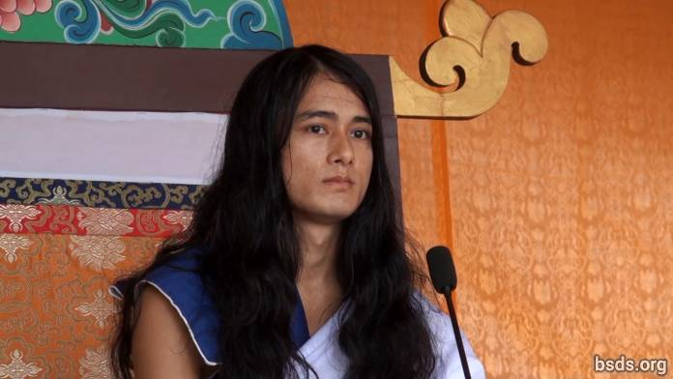

1. Seguindo o verdadeiro Dharma e o Guru neste momento atual, fazendo todas as almas meritórias presentes ou ausentes aqui Maitri Mangalam (Amorosamente Pacíficos); Permanecendo neste grande Maitri Marga de bem-estar e praanidhaan (orações / vida que concede) para o mundo; Atma (alma), corpo e fala sob o testemunho do Guru, proclamo o Eterno Dharma.

2. Sendo Respiração Eterna de forma a conhecer o Tattva (Essência), que é sem decadência, morte ou destruição, é preciso ter uma prática de vida que, cuja mente esteja apenasocupada pelo Dharma.

3. Além disso, a palavra Dharma não é suficiente em si mesma.

4. Como o Dharma pode vir (ser definido) em apenas uma palavra quando todos os Lokas (reinos / mundos / universos) estão nesse Dharma Tattva (Essência)?

5. O Dharma não é algo a ser entendido, mas a verdade a ser realizada.

6. Se alguém é capaz de estabelecer bondade, compaixão, amor e amizade não só entre os seres humanos, mas também os seres vivos móveis e imóveis do mundo e a vegetação com unidade; Podendo beber o néctar da amizade; Ser capaz de manter a rotina da vida em incomparável bondade amorosa; Como resultado, após essa vida, atinge Mukti (libertação após a morte) e Moksha (libertação do ciclo de reencarnações).

7. Assassinando vidas, exibindo atividades milagrosas, e fazendo tantra-mantra (magia) em nome do Dharma é apenas uma forma de realização temporária e egoísta. O Dharma é apenas o que proporciona aos seres sencientes o Caminho da liberdade e libertação sem discriminação de acordo com o carma (causas e condições).

8. Desde os tempos antigos da Terra, os seres humanos estão à deriva no oceano da ilusão. Tendo adotado uma vida humana significativa [1], continua a vagar em substâncias e caminhos sem sentido, conscientemente e inconscientemente em todo o Kalpas (eras).

9. Bem-aventurados estas almas santas, que estão aderindo ao Caminho da Verdade permanecendo em refúgio no Guru. E também, o próprio Guru, que permanece sob a Regra do Dharma dos mais elevados Gurus além de milhares de Budas passados, chegou.

10. Nos próximos dias, vou mostrar Ensinamentos do Guru e do Dharma. Eu sempre estou fazendo isso.

11. A fim de erradicar o karma acumulado sob a influência da paixão dos desejos que vagam por inúmeras emoções; permanecendo na Regra do Dharma, é preciso assumir o Guru Marga, sentindo a reverência da mente em uma forma indivisa, nunca sendo desviado pelo menos.

12. Sacrificando o apego, vencendo as palavras "eu" e "meu", ganância e ego; somente vivendo uma vida com um sentimento indestrutível para todos os seres vivos, a vida humana será bem sucedida.

13. Finalmente, qual é o objetivo de vir ao mundo? Que essência é a busca? Quais são os deveres e o Dharma para si mesmo, incluindo toda a existência? Qual é a relação entre o atma (self / alma), anatma (não-self / não-alma) e Parmatma (a Alma Superior)?

14. Deve-se gastar o Kalachakra (duração da vida) , na busca minuciosa da vida interior pelo infinito e não por gratificações sensuais e apegos materiais. Finalmente, estabelecendo-se no Ser Único, no Mundo Único, no Dharma Único e no sentimento de Maitri (Bondade Amorosa) sem discriminação, tendo decorado o mundo ao som do Dharma, o Guru viajará satisfazendo os inúmeros seres perplexos de todo o mundo com o néctar de Maitri , trazendo a Marga Darshan (orientação) no tempo que virá.

15. Guru é verdadeiro porque Guru está no Dharma. Mas espalhar a Regra do Dharma pelo Guru foi mal interpretado em um mundo material, embora isto é o que é, e é verdade.

16. Que todos os seres sejam amorosamente pacíficos.

______________________

Notas:

[1] Tatvarupi manushya cholaa (vida humana significativa) – note que cholaa significa "pano" e foi usado para indicar o corpo humano. Manav chola significa corpo humano.

https://bsds.org/pt_BR/news/137/mensagem-de-mahasambodhi-dharmasangha-em-sindhuli

